

**CarLoanCalculator**

Version 1.2

Prepare By

Komgrit Sangkapradit 5830213015 (Project Management)

Sittinon Srinun 5830213008

Parithat Chokkanapithak 5830213009

Ariya Chomduean 5830213017

Trirawit Chitpong 5830213018

Nareerat Kammorn 5830213025

Tawatchai Thanlaksamee 5830213027

1. November 2016

**สารบัญ**  หน้า

1. คํานํา (Preface)......................................................................................................................................3

2. บทนํา (Introduction)............................................................................................................................3

2.1 หลักการและเหตุผล (Overview) ..........................................................................................................3

2.2 วัตถุประสงค (Purpose)........................................................................................................................4

2.3 ความตองการของผูใช (User Requirements).....................................................................................4

2.3.1 ระบบการจัดการลูกค้า..........................................................................................................................4

2.3.2 ระบบจัดการการขาย.............................................................................................................................5

2.4 คําอธิบายคําศัพทที่เกี่ยวของกับระบบ (Glossary)..................................................................................6

2.5 เอกสารอางอิง (References).................................................................................................................6

3. General Description.............................................................................................................................7

3.1 System Environment.......................................................................................................................7-9

3.2 User Requirement Definition....................................................................................................10-11

4. System Requirement Specification ..........................................................................................12-35

5. User Interfaces...............................................................................................................................36-47

6. Appendices.........................................................................................................................................48

**1.คํานํา (Preface)**

เอกสารชุดนี้จัดทําขึ้นเพื่ออธิบายถึงวัตถุประสงค ขอบเขตและรายละเอียดการทํางานของระบบงาน

ยอยของระบบคำนวณค่างวดสินเชื่อรถยนต์ เวอรชั่น 1.2 โดยขยายตอมาจากเวอรชั่น 1.1

**Revision History**

|  |  |  |  |
| --- | --- | --- | --- |
| Name | Date | Description | Version |
| Soft En | 8/11/2559 | Analysis model | 1.1 |
| Soft En | 28/11/2559 | SRS Submission | 1.2 |

**2. บทนํา (Introduction)**

**2.1 หลักการและเหตุผล (Overview)**

ในปจจุบันจะเห็นวาเทคโนโลยีทางคอมพิวเตอรในโลกเราไดมีการเปลี่ยนแปลงไปอยารวดเร็ว

ซึ่งอินเตอรเน็ตก็เปนหนึ่งในเทคโนโลยีนั้น ซึ่งไดเขามามีบทบาทในชีวิตประจําวันของมนุษยมากขึ้น

ในทางดานการทําธุรกิจ คอมพิวเตอรไดเขามามีบทบาทสําคัญ ไมวาจะเปนระบบการคำนวณค่างวดสินเชื่อรถยนต์ เป็นระบบที่อำนวยความสะดวกให้กับผู้ที่สนใจในการตัดสินใจซื้อรถ หรือจองรถ ซึ่งเป็นการบริการ ที่ให้ผู้ที่สนใจเข้ามาคำนวณหรือดูสินเชื่อของแต่ละบริษัท

**2.2 วัตถุประสงค์**

1. เพื่อพัฒนาระบบคำนวณค่างวดสินเชื่อรถยนต์ สําหรับใช้ในการบริหารจัดการและการให้บริการสำหรับลูกค้า พนักงาน หรือผู้ประกอบการให้บริการสินเชื่อรถยนต์

2. เพื่อเพิ่มความสะดวกในการคิดคำนวณสินเชื่อรถยนต์

3. เพื่อช่วยย่นระยะเวลาในการคิดคำนวณสินเชื่อรถยนต์ และเพื่อให้ง่ายต่อการจัดการและคำนวณสินเชื่อรถยนต์

4. เพื่อให้การคำนวณสินเชื่อรถยนต์เป็นไปด้วยความง่าย สะดวก รวดเร็ว ถูกต้องแม่นยำ และลดความผิดพลาดจากการคำนวณสินเชื่อ

5.เพื่อช่วยในการตัดสินใจของลูกค้าในการใช้สินเชื่อรถยนต์ในบริษัทต่าง ๆ

**2.3 ความตองการของผูใช(User Requirements)**

การพัฒนาระบบคำนวณค่างวดสินเชื่อรถยนต์ แบงการทํางานออกเปน 2 สวนใหญๆ ดังนี้

2.3.1 ระบบการจัดการลูกค้า

ระบบนี้พัฒนาขึ้นเพื่อสำหรับให้พนักงานหรือผู้ดูแลระบบ สามารถเข้าไปดำเนินการจัดการเกี่ยวกับข้อมูลของลูกค้าได้ ดังนี้

|  |  |
| --- | --- |
| **Requirement ID** | **Requirements** |
| MCT-REQ-01 | ระบบสามารถเพิ่มข้อมูลลูกค้าได้ (5830213008) |
| MCT-REQ-02 | ระบบสามารถอัพเดตข้อมูลลูกค้าได้ (5830213018) |
| MCT-REQ-03 | ระบบสามารถลบข้อมูลลูกค้าได้ (5830213027) |
| MCT-REQ-04 | ระบบสามารถแสดงข้อมูลรายงานต่างๆของลูกค้า (5830213027) |
| MCT-REQ-05 | ระบบสามารถจัดการข้อมูลลูกค้าให้มีความถูกต้องและทันสมัยอยู่เสมอ  รวมถึงจัดการข้อมูลลูกค้าใหม่ และลูกค้าเก่าได้อย่างเป็นระบบ(5830213018) |
| MCT-REQ-06 | ระบบสามารถค้นหาข้อมูลของลูกค้าได้ |

2.3.2 ระบบจัดการการขาย

ระบบนี้พัฒนาขึ้นเพื่อสำหรับให้พนักงานหรือผู้ดูแลระบบจัดการเกี่ยวกับการขาย

|  |  |
| --- | --- |
| **Requirement ID** | **Requirements** |
| MSL-REQ-01 | ระบบสามารถรับออเดอร์ของลูกค้าได้ (5830213017) |
| MSL-REQ-02 | ระบบสามารถรับออเดอร์เพิ่มของลูกค้าได้ (5830213025) |
| MSL-REQ-03 | ระบบสามารถจัดการข้อมูลออเดอร์ลูกค้าให้มีความถูกต้องและทันสมัยอยู่เสมอ  รวมถึงจัดการข้อมูลออเดอร์ลูกค้าใหม่ และลูกค้าเก่าได้อย่างเป็นระบบ(5830213017) |
| MSL-REQ-04 | สามารถจัดการเพิ่มข้อมูลออเดอร์ลูกค้าให้มีความถูกต้องและทันสมัยอยู่เสมอ  รวมถึงจัดการข้อมูลออเดอร์ลูกค้าใหม่ และลูกค้าเก่าได้อย่างเป็นระบบระเบียบ(5830213025) |
| MSL-REQ-05 | ลูกค้าสามารถเข้ามาทดลองคำนวณสินเชื่อผ่านเว็บได้ (5830213009) |
| MSL-REQ-06 | พนักงานสามารถแก้ไขข้อมูลการคำนวณสินเชื่อผ่านทางเว็บได้(5830213009) |

**2.4 คําอธิบายคําศัพทที่เกี่ยวของกับระบบ (Glossary)**

|  |  |
| --- | --- |
| **คำศัพท์** | **คำอธิบาย** |
| Insert | ระบบคำนวณค่างวดสินเชื่อรถยนต์จำเป็นต้องสามารถเพิ่มข้อมูลลูกค้าได้ (5830213008) |
| Investigate | ระบบสามารถค้นหาข้อมูลของลูกค้าได้ (5830213008) |
| Add | ระบบคำนวณค่างวดสินเชื่อรถยนต์ ทำการการเพิ่มข้อมูลของลูกค้าที่สั่งออเดอร์ให้เข้ามาในระบบ (5830213017) |
| Delete | เป็นระบบในการจัดการลบข้อมูลออเดอร์ลูกค้าที่ไม่ต้องการหรือผิดพลาด(50830213017) |
| Update | ระบบคำนวณค่างวดสินเชื่อรถยนต์ มีข้อมูลของลูกค้าซึ่งงจำเป็นมากที่จะต้องอัพเดตข้องมูลหรือปรับปรุงข้อมูลของลูกค้าให้มีความทันสมัยอยู่เสมอเพื่อความสะดวกในการติดต่อและประสานงานกับลูกค้า(5830213018) |
| Management | เป็นระบบในการจัดการกับข้อมูลลูกค้าให้เป็นหมวดหมู่ ประเภท รวมถึงการจัดการข้อมูลให้เป็นระเบียบเพื่อง่ายต่อการค้นหาข้อมูลลูกค้า และการใช้งาน (5830213018) |
| Add | ระบบคำนวณค่างวดสินเชื่อรถยนต์ ทำการการเพิ่มข้อมูลของลูกค้าที่สั่งออเดอร์ให้เข้ามาในระบบ (5830213025) |
| Preview | เป็นระบบในการจัดการแสดงตัวอย่างข้อมูลออเดอร์ลูกค้าที่ไม่ต้องการหรือผิดพลาด(5830213025) |
| Delete | เป็นระบบในการจัดการลบข้อมูลลูกค้าที่ไม่ต้องการหรือผิดพลาด(5830213027) |
| Display | เป็นระบบแสดงรายงานต่างๆของลูกค้า เพื่อไม่ให้เกิดข้อผิดพลาดได้(5830213027) |

**2.5 เอกสารอางอิง (References)**

วิชา Requirement Engineering and System modelling ใน Example of SRS Document

ระบบ CarLoanCalculator ในเว็บ Thaiware

**3. General Description**

**3.1 System Environment**

ระบบจัดการลูกค้า

Insert a new customer data

Update an existing customer data



Investigate Information Customer

Customer Information Management

Delete an customer data

Customer Management

Display an customer report

ระบบเว็บรานคำนวณค่างวดสินเชื่อรถยนต์ จัดทําขึ้น เพื่ออํานวยความสะดวกใหกับพนักงานหรือผู้ดูแลระบบ โดยพนักงานสามารถเพิ่มข้อมูลของลูกค้า อัพเดท หรือลบข้อมูลลูกค้าได้ และจัดการเกี่ยวกับข้อมูลลูกค้า

สําหรับการทํางานของระบบนี้จะแบงการทํางานออกเป็น 6 หมวด ดังนี้

Insert a new customer data ระบบสามารถเพิ่มข้อมูลลูกค้าได้

Update an existing customer data ระบบสามารถอัพเดตข้อมูลลูกค้าได้

Delete an customer data ระบบสามารถลบข้อมูลลูกค้าได้

Display an customer report ระบบสามารถแสดงข้อมูลรายงานต่างๆของลูกค้า Customer Information Management ระบบสามารถจัดการข้อมูลลูกค้าให้มีความถูกต้องและ

ทันสมัยอยู่เสมอรวมถึงจัดการข้อมูลลูกค้าใหม่ และลูกค้า

เก่าได้อย่างเป็นระบบ

Investigate Information Customer ระบบสามารถค้นหาข้อมูลของลูกค้าได้

**ระบบจัดการการขาย**

Add a new purchase order (PO)

(Insert Order)

Add an order item into PO

(Update Order)



Delete an order item from PO

(Delete Order)

Sales Management

Preview a PO before printing it out

Test product

Edit product

ระบบจัดการการขาย ระบบงานนี้จัดทําขึ้นเพื่อสนับสนุนระบบการขายของระบบคำนวณค่างวดสินเชื่อรถยนต์ ระบบงานนี้เปนระบบงานสําหรับพนักงานซึ่งพนักงาน สามารถที่จะดําเนินการ รับ อัพเดท หรือลบออเดอร์ จากลูกค้า

สําหรับการทํางานของระบบนี้จะแบงการทํางานออกเปน 6 หมวด ดังนี้

Add a new purchase order (PO) (Insert Order) ระบบสามารถรับออเดอร์ของลูกค้าได้

Add an order item into PO (Update Order) ระบบสามารถรับออเดอร์เพิ่มของลูกค้าได้

Delete an order item from PO (Delete Order) ระบบสามารถจัดการข้อมูลออเดอร์ลูกค้าให้มี

ความถูกต้องและทันสมัยอยู่เสมอ

รวมถึงจัดการข้อมูลออเดอร์ลูกค้าใหม่

และลูกค้าเก่าได้อย่างเป็นระบบ

Preview a PO before printing it out สามารถจัดการเพิ่มข้อมูลออเดอร์ลูกค้าให้มีความ

ถูกต้องและทันสมัยอยู่เสมอ รวมถึงจัดการข้อมูลออเดอร์ลูกค้าใหม่และลูกค้าเก่าได้อย่างเป็นระบบระเบียบ

Test product ลูกค้าสามารถเข้ามาทดลองคำนวณสินเชื่อผ่าน

เว็บได้

Edit product พนักงานสามารถแก้ไขข้อมูลการคำนวณสินเชื่อ

ผ่านทางเว็บได้

**3.2 User Requirement Definition**

Function Requirement Definition : ระบบการจัดการลูกค้า

Use Case Diagram Level 0: ระบบการจัดการลูกค้า

Insert a new customer data

UC001

Update an existing customer data

UC002



Delete an customer data

UC003

Customer Management

Display an customer report

UC004

Customer Information Management UC005

Investigate Information Customer UC006

Function Requirement Definition : ระบบจัดการการขาย

Use Case Diagram Level 0: ระบบจัดการการขาย

Add a new purchase order (PO)

(Insert Order) UC011



Add an order item into PO

(Update Order) UC012

Delete an order item from PO

(Delete Order) UC013

Sales Management

Preview a PO before printing it out

UC014

Test product

UC015

Edit product

UC016

UC010

**Use Case: UC001**

**Requirement ID:** MCT-REQ-01

**Diagram**



**Customer Management**

**Brief Description**

Insert a new customer data UC001

ใช้สำหรับเพิ่มข้อมูลลูกค้า

**Initial Step-By-Step Description**

1. ได้รับข้อมูลมาจากลูกค้า

2. เพิ่มข้อมูลลูกค้า

3. กรอกข้อมูลลูกค้า โดยจะมีให้กรอกในส่วนของ “First Name” “Last Name” “Email” “Phone Number” “Job” “Money Salary

4.จากนั้นกด “Add Employee” โดยห้ามเว้นว่างช่อง

5. ข้อมูลของลูกค้าจะเข้าสู่ระบบ

Xref: [CarLoanCalculator -SRS]/4.1.1/pg.13

**Mr.Sittinon Srinun | 5830213008**

**Insert a new customer data, Investigate information customer**

**4. System Requirement Specification**

**4.1 Customer Management**

4.1.1 Insert a new customer data UC001

|  |  |
| --- | --- |
| Use Case Name:: | Insert a new customer data UC001 |
| Requirement ID:: | MCT-REQ-01 |
| Xref:: | Xref: [CarLoanCalculator -SRS]/UseCase:UC001/pg.12 |
| Actor:: | เจ้าหน้าที่ดูแลลูกค้า |
| Priority:: | High |
| Status:: | Complete |
| Pre-conditions /Assumptions:: | ระบบแสดงเมนูของระบบ |
| Post-conditions:: | ระบบเพิ่มข้อมูลลูกค้า |
| Flow of Events:: | 1. ได้รับข้อมูลมาจากลูกค้า  2. เพิ่มข้อมูลลูกค้า  3. กรอกข้อมูลลูกค้า โดยจะมีให้กรอกในส่วนของ “First Name” “Last Name” “Email” “Phone Number” “Job” “Money Salary[E1]  4.จากนั้นกด “Add Employee” โดยห้ามเว้นว่างช่อง[A1]  5. ข้อมูลของลูกค้าจะเข้าสู่ระบบ |
| Alternative of Events:: | กดปุ่ม “cancel” กรณีต้องการยกเลิก |
| Exception Flow of Events:: | กรณีที่ไม่กรอกข้อมูลส่วน “First Name” “Last Name” “Email” “Phone Number” “Job” “Money Salary |

**Mr.Sittinon Srinun | 5830213008**

**Insert a new customer data, Investigate information customer**

**Use Case: UC002**

**Requirement ID:** MCT-REQ-02

**Diagram**



**Customer Management**

**Brief Description**

Update an existing customer data UC002

ใช้สำหรับอัพเดตข้อมูลลูกค้า

**Initial Step-By-Step Description**

1. ได้รับข้อมูลใหม่มาจากลูกค้า

2. กดเลือกชื่อลูกค้าสำหรับอัพเดต

3. กรอกข้อมูลลูกค้าในส่วนที่จะอัพเดต โดยจะมีให้กรอกในส่วนของ “Titles” “First Name” “Last Name” “Suffix” “Gender” “Date of Birth” “Marital Status” “SSN” “Frist Address” “Second Address” “City” “State” “Zip Code” และ “Customer Status”

4.จากนั้นกด “Next” โดยห้ามเว้นว่างตรงที่เป็นช่องสีแดง

5. ข้อมูลของลูกค้าถูกอัพเดต

**Xref: [CarLoanCalculator-SRS]/4.1.2/pg.15**

**Mr.Thirawit Chitpong | 5830213018**

**Update an existing customer,Customer Information Management**

4.1.2 Update an existing customer data UC002

|  |  |
| --- | --- |
| Use Case Name:: | Update an existing customer data UC002 |
| Requirement ID:: | MCT-REQ-02 |
| Xref:: | Xref: [CarLoanCalculator-SRS]/ UseCase:UC002/pg.14 |
| Actor:: | เจ้าหน้าที่ดูแลลูกค้า |
| Priority:: | High |
| Status:: | Complete |
| Pre-conditions /Assumptions:: | ระบบแสดงเมนูของระบบ |
| Post-conditions:: | ระบบแสดงรายละเอียดและแก้ไขข้อมูลของลูกค้า |
| Flow of Events:: | 1. ได้รับข้อมูลใหม่มาจากลูกค้า  2. กดเลือกชื่อลูกค้าสำหรับอัพเดต  3. กรอกข้อมูลลูกค้าในส่วนที่จะอัพเดต โดยจะมีให้กรอกในส่วนของ “Tiile” “First Name” “Last Name” “Suffix” “Gender” “Date of Birth” “Marital Status” “SSN” “Frist Address” “Second Address” “City” “State” “Zip Code” และ “Customer Status” **[E1]**  4.จากนั้นกด “Next” โดยห้ามเว้นว่างตรงที่เป็นช่องสีแดง **[A1]**  5. ข้อมูลของลูกค้าถูกอัพเดต |
| Alternative of Events:: | กดปุ่ม “cancel” กรณีต้องการยกเลิก **[A1]** |
| Exception Flow of Events:: | **[E1]** กรณีที่ไม่กรอกข้อมูลส่วน “Title” “First Name” “Last Name” “Gender” “Date of Birth” “Marital Status” “Frist Address” “City” “State” และ “Zip Code” |

**Mr.Thirawit Chitpong | 5830213018**

**Update an existing customer,Customer Information Management**

**Use Case :** UC003

**Requirement ID:** MCT-REQ-03

**Diagram**



**Staf Menagemant**

**Brief Description**

**หมวดอัพเดตข้อมูลลูกค้า UC003**

ใช้สำหรับลบข้อมูลลูกค้าและแก้ไข

**Initial Step-By-Step Description**

1. ข้อมูลลูกค้า

2. กดเลือกชื่อลูกค้าสำหรับลบหรือแก้ไข

3.จากนั้นกด “Yes” เพื่อทำการแก้ไขหรือลบข้อมูลลูกค้า

4. ข้อมูลของลูกค้าถูกแก้ไขและลบข้อมูลของลูกค้า

**Xref: [CarLoanCalculator-SRS]/4.1.3/pg.17**

5830213027 Mr.Tawatchai Thanlaksame

4.1.3 Delete an customer data UC003

|  |  |
| --- | --- |
| Use Case Name:: | Delete an customer data :: UC003 |
| Requirement ID:: | MCT-REQ-03 |
| Xref:: | Xref: [CarLoanCalculator-SRS]/UseCase:UC003/pg.16 |
| Actor:: | เจ้าหน้าที่ดูแลลูกค้า |
| Priority:: | High |
| Status:: | Complete |
| Pre-conditions /Assumptions:: | ระบบแสดงเมนูของระบบ |
| Post-conditions:: | ระบบแสดงรายละเอียดและแก้ไขข้อมูลของลูกค้า |
| Flow of Events:: | 1. ข้อมูลลูกค้า  2. กดเลือกชื่อลูกค้าสำหรับลบหรือแก้ไข  3.จากนั้นกด “Yes” เพื่อทำการแก้ไขหรือลบข้อมูลลูกค้า  4. ข้อมูลของลูกค้าถูกแก้ไขและลบข้อมูลของลูกค้า |
| Alternative of Events:: | กดปุ่ม “cancel” กรณีต้องการยกเลิก **[A1]** |
| Exception Flow of Events:: | **[E1]** กรณีที่บางส่วนยังผิดพลาด |

5830213027 Mr.Tawatchai Thanlaksame

**Use Case: UC004**

**Requirement ID:** MCT-REQ-04

**Diagram**



**Staf Menagemant**

**Brief Description**

**Display an customer report UC004**

ใช้แสดงรายงานข้อมูลของลูกค้า

**Initial Step-By-Step Description**

1. ข้อมูลลูกค้า

2. กดเลือก ในหมวดลูกค้า

3.หารายชื่อ โดยการพิมพ์คีย์เพื่อให้ชื่อนั้นขึ้นมา

4.กดเลือก ชื่อลูกค้า

5. ข้อมูลของลูกค้าจะถูกแสดงขึ้นจอ

**Xref: [CarLoanCalculator-SRS]/4.1.4/pg.19**

5830213027 Mr.Tawatchai Thanlaksame

4.1.4 Display an customer report UC004

|  |  |
| --- | --- |
| Use Case Name:: | Display an customer report :: UC004 |
| Requirement ID:: | MCT-REQ-04 |
| Xref:: | Xref: [CarLoanCalculator-SRS]/ UseCase:UC004/pg.18 |
| Actor:: | เจ้าหน้าที่ดูแลลูกค้า |
| Priority:: | High |
| Status:: | Complete |
| Pre-conditions /Assumptions:: | ระบบแสดงเมนูของระบบ |
| Post-conditions:: | ระบบแสดงรายละเอียดและแก้ไขข้อมูลของลูกค้า |
| Flow of Events:: | 1. ข้อมูลลูกค้า  2. กดเลือก ในหมวดลูกค้า  3.หารายชื่อ โดยการพิมพ์คีย์เพื่อให้ชื่อนั้นขึ้นมา  4.กดเลือก ชื่อลูกค้า  5. ข้อมูลของลูกค้าจะถูกแสดงขึ้นจอ |
| Alternative of Events:: | กดปุ่ม “search” กรณีต้องการหาชื่อลูกค้า **[A1]** |
| Exception Flow of Events:: | **[E1]** กรณีที่ไม่มีชื่อลูกค้า |

5830213027 Mr.Tawatchai Thanlaksame

**Use Case: UC005**

**Requirement ID:** MCT-REQ-05

**Diagram**



**Customer Management**

**Brief Description**

**Customer Information Management UC005**

ใช้สำหรับจัดการข้อมูลลูกค้า

**Initial Step-By-Step Description**

1. เลือกข้อมูลลูกค้าที่จะจัดการ

2. กดชื่อลูกค้าสำหรับจัดการข้อมูล และกดเลือก “General”

3. เลือกข้อมูลลูกค้าที่จะจัดการ โดยจะมีให้เลือกในส่วนของ “Credit” “Administration” “Identification” และ “Customer”

4.จากนั้นกด “Next”

5. ข้อมูลของลูกค้าถูกจัดการใหม่

**Xref: [CarLoanCalculator-SRS]/4.1.5/pg.21**

**Mr.Thirawit Chitpong | 5830213018**

**Update an existing customer,Customer Information Management**

4.1.5 **Customer Information Management UC005**

|  |  |
| --- | --- |
| Use Case Name:: | **Customer Information Management :: UC005** |
| Requirement ID:: | MCT-REQ-05 |
| Xref:: | Xref: [CarLoanCalculator-SRS]/ UseCase:UC005/pg.20 |
| Actor:: | เจ้าหน้าที่ดูแลลูกค้า |
| Priority:: | High |
| Status:: | Complete |
| Pre-conditions /Assumptions:: | ระบบแสดงเมนูของระบบ |
| Post-conditions:: | ระบบแสดงรายละเอียดและแก้ไขรวมถึงจัดการข้อมูลของลูกค้า |
| Flow of Events:: | 1. เลือกข้อมูลลูกค้าที่จะจัดการ  2. กดชื่อลูกค้าสำหรับจัดการข้อมูล และกดเลือก “General”  3. เลือกข้อมูลลูกค้าที่จะจัดการ โดยจะมีให้เลือกในส่วนของ “Credit” “Administration” “Identification” และ “Customer” **[E1]**  4.จากนั้นกด “Next” **[A1]**  5. ข้อมูลของลูกค้าถูกจัดการใหม่ |
| Alternative of Events:: | **[A1]** กดปุ่ม “cancel” กรณีต้องการยกเลิก |
| Exception Flow of Events:: | **[E1]** กรณีที่ไม่กรอกข้อมูลส่วน “Customer” |

**Mr.Thirawit Chitpong | 5830213018**

**Update an existing customer,Customer Information Management**

**Use Case: UC006**

**Requirement ID: MCT-REQ-05**

**Diagram**



**Customer Management**

**Brief Description**

Investigate Information Customer **UC006**

ใช้สำหรับค้นหาข้อมูลลูกค้า

**Initial Step-By-Step Description**

1. เลือกค้นหาข้อมูลลูกค้า

2. เลือกใส่ข้อมูลอย่างน้อย 1 ช่อง หรือมากกว่า

3. ข้อมูลที่ให้ใส่มี “First Name” “Last Name” “E-mail” และ “Phone Number”

4.จากนั้นกด “Search” หรือยกเลิกกด “Cancel”

Xref: [CarLoanCalculator -SRS]/4.1.6/pg.23

**Mr.Sittinon Srinun | 5830213008**

**Insert a new customer data, Investigate information customer**

4.1.6 Investigate Information Customer **UC006**

|  |  |
| --- | --- |
| Use Case Name:: | Investigate Information Customer :: **UC006** |
| Requirement ID:: | **MCT-REQ-05** |
| Xref:: | Xref: [CarLoanCalculator-SRS]/ UseCase:UC006/pg.22 |
| Actor:: | เจ้าหน้าที่ดูแลลูกค้าและลูกค้า |
| Priority:: | High |
| Status:: | Complete |
| Pre-conditions /Assumptions:: | ระบบแสดงเมนูของระบบ |
| Post-conditions:: | ระบบค้นหาข้อมูลของลูกค้า |
| Flow of Events:: | 1. เลือกค้นหาข้อมูลลูกค้า  2. เลือกใส่ข้อมูลอย่างน้อย 1 ช่อง หรือมากกว่า  3. ข้อมูลที่ให้ใส่มี “First Name” “Last Name” “E-mail” และ “Phone Number”  4.จากนั้นกด “Search” หรือยกเลิกกด “Cancel”[A1] |
| Alternative of Events:: | กดปุ่ม “cancel” กรณีต้องการยกเลิก |
| Exception Flow of Events:: |  |

**Mr.Sittinon Srinun | 5830213008**

**Insert a new customer data, Investigate information customer**

**Use Case: UC011**

**Requirement ID:** MSL-REQ-01

**Diagram**



**Sales Management**

**Brief Description**

Add a new purchase order UC011

ใช้สำหรับเพิ่มออเดอร์ลูกค้า

**Initial Step-By-Step Description**

1. ได้รับมาจากลูกค้า

2. กดเลือกออเดอร์ของลูกค้า

3. กรอกข้อมูลออเดอร์ลูกค้าในส่วนที่จะเพิ่ม โดยจะมีให้กรอก”

4.จากนั้นกด “Next” โดยห้ามเว้นว่างตรงที่เป็นช่องสีแดง

5. ข้อมูลออเดอร์ของลูกค้าถูกอัพเดต

**Xref: [CarLoanCalculator-SRS]/4.2.1/pg.25**

**Ariya Chomduean | 5830213017**

**Add a new purchase order(PO),Delete an order item from PO**

**4.2 Sales Management**

**4.2.1 Add a new purchase order (PO) (Insert Order)**

**Ariya Chomduean | 5830213017**

**Add a new purchase order(PO),Delete an order item from PO**

**Use Case: UC012**

**Requirement ID:** MSL-REQ-02

**Diagram**



**Sales Management**

**Brief Description**

Add an order item into PO **UC012**

ใช้สำหรับเพิ่มข้อมูลออเดอร์ลูกค้า

**Initial Step-By-Step Description**

1. ได้รับมาจากลูกค้า

2. กดเลือกเพิ่มออเดอร์ของลูกค้า

3. กรอกข้อมูลออเดอร์ลูกค้าในส่วนที่จะเพิ่ม โดยจะมีให้กรอก”

4.จากนั้นกด “Next” โดยห้ามเว้นว่างตรงที่เป็นช่องสีแดง

5. ข้อมูลออเดอร์ของลูกค้าถูกอัพเดต

**Xref: [CarLoanCalculator-SRS]/4.2.2/pg.27**

**Nareerat Khommorn | 5830213025**

**Add an order item into PO ,Preview a PO before printing it out**

**4.2.2 Add an order item into PO (Update Order)**

**Nareerat Khommorn | 5830213025**

**Add an order item into PO ,Preview a PO before printing it out**

**Use Case: : UC013**

**Requirement ID:** MSL-REQ-03

**Diagram**



**Sales Management**

**Brief Description**

Delete an order item from PO **UC013**

ใช้สำหรับจัดการลบออเดอร์ของลูกค้า

**Initial Step-By-Step Description**

1. เลือกข้อมูลออเดอร์ของลูกค้าที่จะจัดการลบ

2. กดชื่อลูกค้าสำหรับจัดการข้อมูล และกดเลือก “Delete”

3.จากนั้นกด “Next”

4. ข้อมูลของลูกค้าถูกจัดการ

**Xref: [CarLoanCalculator-SRS]/4.2.3/pg.29**

**Ariya Chomduean | 5830213017**

**Add a new purchase order(PO),Delete an order item from PO**

**4.2.2 Delete an order item from PO**

**Ariya Chomduean | 5830213017**

**Add a new purchase order(PO),Delete an order item from PO**

**Use Case: UC014**

**Requirement ID:** MSL-REQ-04

**Diagram**



**Sales Management**

**Brief Description**

**Preview a PO before printing it out UC014**

ใช้สำหรับจัดการแสดงตัวอย่างออเดอร์ของลูกค้า

**Initial Step-By-Step Description**

1. เลือกข้อมูลออเดอร์ของลูกค้าที่จะจัดการแสดงตัวอย่าง

2. กดชื่อลูกค้าสำหรับจัดการข้อมูล

3.จากนั้นกด “Next”

4. ข้อมูลของลูกค้าถูกจัดการ

**Xref: [CarLoanCalculator-SRS]/4.2.4/pg.31**

**Nareerat Khommorn | 5830213025**

**Add an order item into PO ,Preview a PO before printing it out**

**4.2.4 Preview a PO before printing it out**

**Nareerat Khommorn | 5830213025**

**Add an order item into PO ,Preview a PO before printing it out**

**Use Case: UC015**

**Requirement ID:** MSL-REQ-05

Diagram



Sale Management

**Brief Description** :

ใช้สำหรับคำนวณสินเชื่อล่วงหน้า

**Initial Step-By-Step Description**

1. ลูกค้าเข้ามาหน้าโปรแกรม

2. ระบบจะให้ลูกค้ากรอกข้อมูล ราคารถยนต์ จำนวนเงินดาวน์

จำนวนเงินผ่อนชำระ ดอกเบี้ย ยอดจัดสินเชื่อ

ยอดจัดสินเชื่อรวมดอกเบี้ย

3. ระบบจะสรุป ค่างวด บาท/เดือน

**Xref: [CarLoanCalculator-SRS]/4.2.5/pg.33**

Parithat Chokkanapithak 5830213009

4.2.5 Test order

|  |  |
| --- | --- |
| Use Case Name:: | Test order :: UC015 |
| Requirement ID:: | MSL-REQ-05 |
| Xref:: | Xref: [CarLoanCalculator-SRS]/ UseCase:UC015/pg.32 |
| Actor:: | Sale Management |
| Priority:: | High |
| Status:: | Complete |
| Pre-conditions  /Assumptions:: | ระบบแสดงหน้าโปรแกรม |
| Post-conditions:: | ระบบแสดงข้อมูลค่าสินเชื่อที่คำนวณ |
| Flow of Events:: | 1. ลูกค้าเข้ามาหน้าโปรแกรม  2. ระบบจะให้ลูกค้ากรอกข้อมูลข้อมูล ราคา รถยนต์ จำนวนเงินดาวน์ จำนวนเงินผ่อนชำระ ดอกเบี้ย ยอดจัดสินเชื่อ  ยอดจัดสินเชื่อรวมดอกเบี้ย  3. ระบบจะสรุป ค่างวด บาท/เดือน |
| Alternative of Events:: | ลูกค้ากดปุ่มXเมื่อต้องการยกเลิกการคำนวณ |
| Exception Flow of Events:: | กรณีที่ลูกค้าใส่ข้อมูลไม่ครบ ระบบจะไม่แสดงค่าสินเชื่อจนกว่าจะใส่ข้อมูลให้ครบ |
| UI Xref:: | [ระบบเว็บคำนวณค่างวดสินเชื่อรถยนต์ออนไลน์-SRS]/5.2 |
| Note:: | ไม่มี |

Parithat Chokkanapithak 5830213009

**Use Case: UC016**

**Requirement ID:** MSL-REQ-06

Diagram



Sale Management

**Brief Description** : ใช้สำหรับคำนวณสินเชื่อล่วงหน้า

**Initial Step-By-Step Description**

1. ลูกค้าเข้ามาหน้าโปรแกรม

2. ระบบจะให้ลูกค้าแก้ไขข้อมูลข้อมูล ราคารถยนต์ จำนวนเงิน ดาวน์ จำนวนเงินผ่อนชำระ ดอกเบี้ย ยอดจัดสินเชื่อ

ยอดจัดสินเชื่อรวมดอกเบี้ย

3. ระบบจะสรุป ค่างวด บาท/เดือน

**Xref: [CarLoanCalculator-SRS]/4.2.6/pg.35**

Parithat Chokkanapithak 5830213009

4.2.6 Edit order

|  |  |
| --- | --- |
| Use Case Name:: | Test order :: UC016 |
| Requirement ID:: | MSL-REQ-06 |
| Xref:: | **Xref: [CarLoanCalculator-SRS]/** UseCase:UC016**/pg.34** |
| Actor:: | Sale Management |
| Priority:: | High |
| Status:: | Complete |
| Pre-conditions  /Assumptions:: | ระบบแสดงหน้าโปรแกรม |
| Post-conditions:: | ระบบแสดงข้อมูลค่าสินเชื่อที่คำนวณ |
| Flow of Events:: | 1. ลูกค้าเข้ามาหน้าโปรแกรม  2. ระบบจะให้ลูกค้าแก้ไขข้อมูลข้อมูล ราคา รถยนต์ จำนวนเงินดาวน์ จำนวนเงินผ่อนชำระ ดอกเบี้ย ยอดจัดสินเชื่อ  ยอดจัดสินเชื่อรวมดอกเบี้ย  3. ระบบจะสรุป ค่างวด บาท/เดือน |
| Alternative of Events:: | ลูกค้ากดปุ่มXเมื่อต้องการยกเลิกการคำนวณ |
| Exception Flow of Events:: | กรณีที่ลูกค้าใส่ข้อมูลไม่ครบ ระบบจะไม่แสดงค่าสินเชื่อจนกว่าจะใส่ข้อมูลให้ครบ |
| UI Xref:: | [ระบบเว็บคำนวณค่างวดสินเชื่อรถยนต์ออนไลน์-SRS]/5.1 |
| Note:: | ไม่มี |

Parithat Chokkanapithak 5830213009

5. User Interfaces

5.1 Insert a new customer data (Usecase:UC001)

SysReq Xref: [CarLoanCalculator -SRS]/4.1.1/pg.13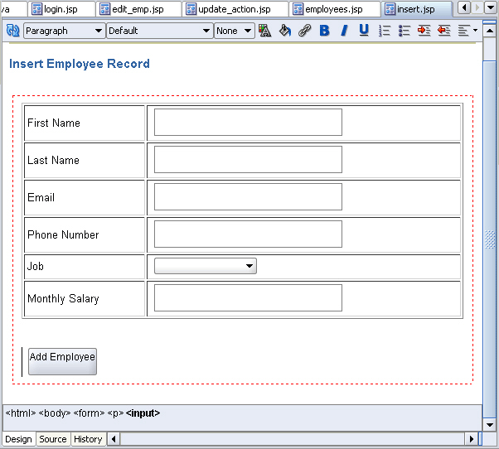

**Mr.Sittinon Srinun | 5830213008**

5.2Update an existing customer data (Usecase:UC002)

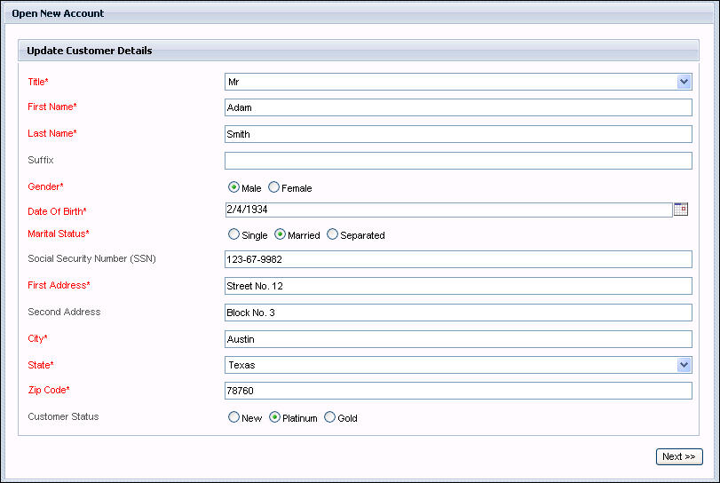

**Xref: [CarLoanCalculator-SRS]/4.1.2/pg.15**

**Mr.Thirawit Chitpong | 5830213018**

5.3 Delete an customer data (Usecase:UC003)

5830213027 Mr.Tawatchai Thanlaksamee

5.4 Display an customer report (Usecase:UC004)

5830213027 Mr.Tawatchai Thanlaksamee

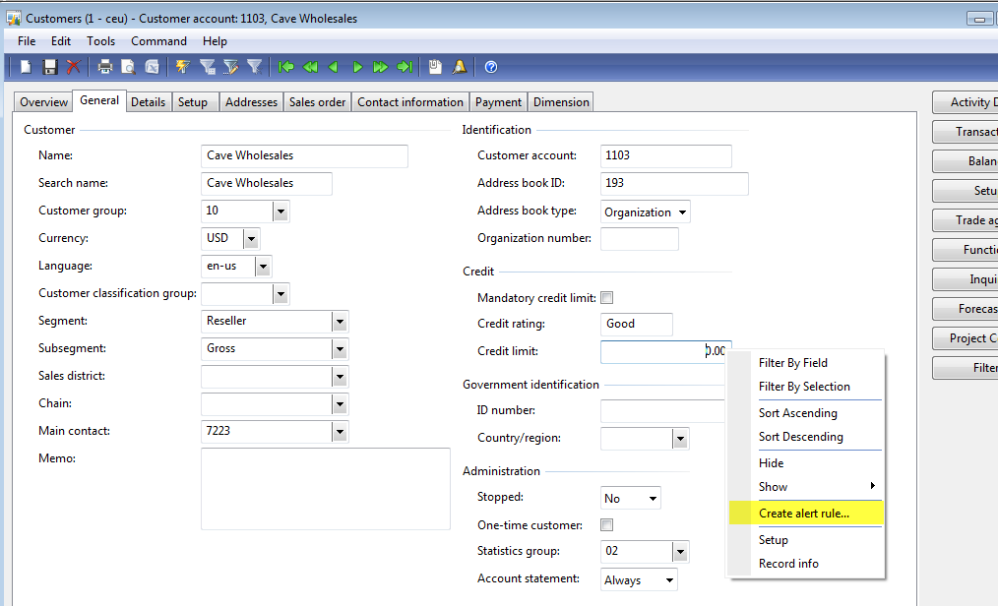5.5 Customer Information Management (Usecase:UC005)

**Xref: [CarLoanCalculator-SRS]/4.1.5/pg.21**

**Mr.Thirawit Chitpong | 5830213018**

5.6 Investigate Information Customer (Usecase:UC006)

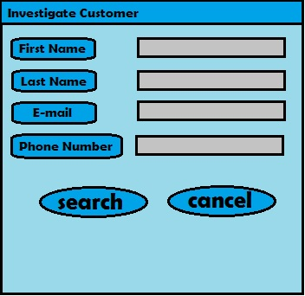

Xref: [CarLoanCalculator -SRS]/4.1.6/pg.23

**Mr.Sittinon Srinun | 5830213008**

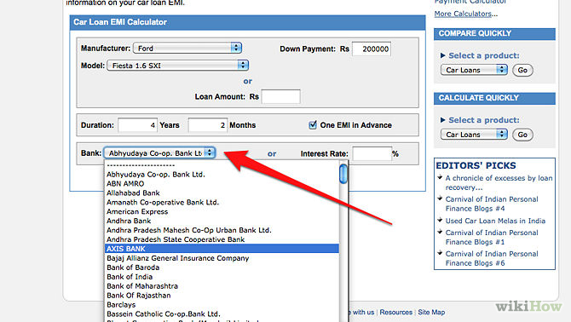5.7 Add a new purchase order (PO) (Insert Order) (Usecase:UC011)

**Xref: [CarLoanCalculator-SRS]/4.2.1/pg.25**

**Ariya Chomduean | 5830213017**

5.8 Add an order item into PO (Update Order) (Usecase:UC012)

**Xref: [CarLoanCalculator]/4.2.2/pg.27**

**Nareerat Khommorn | 5830213025**

5.8 Delete an order item from PO (Delete Order) (Usecase:UC013)

**Xref: [CarLoanCalculator]/4.2.3/pg.29**

**Ariya Chomduean | 5830213017**

5.9 Preview a PO before printing it out(Usecase:UC014)

**Xref: [CarLoanCalculator]/4.2.4/pg.31**

**Nareerat Khommorn | 5830213025**

5.10 Test product (Usecase:UC015)

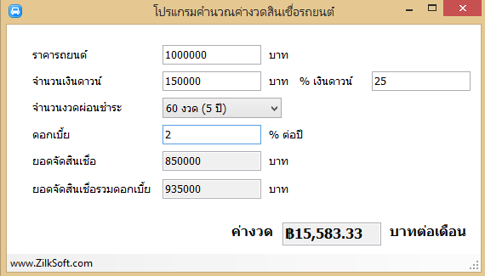

**Xref: [CarLoanCalculator-SRS]/4.2.5/pg.33**

**Parithat Chokkanapithak 5830213009**

5.12 Edit product (Usecase:UC016)

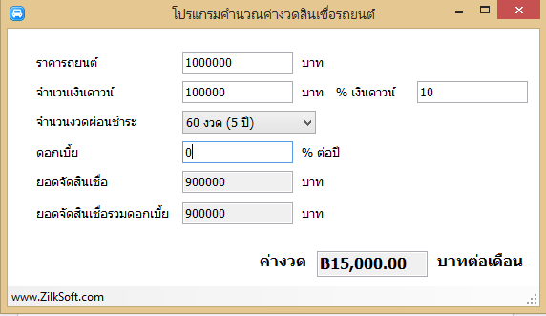

**Xref: [CarLoanCalculator-SRS]/4.2.6/pg.35**

**Parithat Chokkanapithak 5830213009**

**6. Appendices**

6.1 คุณสมบัติทางดานฮารดแวร(Hardware Specification)

คอมพิวเตอร์ 1 เครื่อง

ระบบปฏิบัติการ Microsoft Windows 10

- มีหน่วยความจําหลัก 8 GB

- มีฮาร์ดดิสก์ HHD ขนาด 1 TB